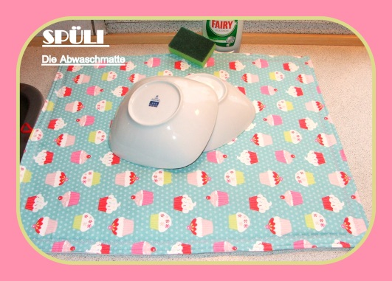
SPÜLI
Die Abwaschmatte
Von LiVi Design by Erika
- Was benötigen wir....
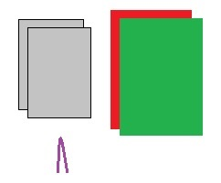
Saugfähiges Material, welches innen eingenäht wird. Hier kann man z.B. eine dünne Schaumstoffplatte, 2 Lagen altes Gästehandtuch oder wie ich, zwei Bodenwischtücher wählen.
Für aussen habe ich ein altes Bettlaken und einen hübschen Baumwollstoff (Cupcakes) gewählt. Es geht aber auch anderer saugfähiger Stoff. Alte Geschirrtücher, Mikrofasertücher, ...
Wenn man es aufhängen möchte, z.B. im Sommer draussen zum schnellen Trocknen....ein Bändchen oder eine Kordel.

- Zuschneiden
Hier kommt es ganz auf die Grösse eures Innenmaterials an. Meine Bodenwischtücher sind 50x60 cm.
Dann habe ich diese als Schnittmuster auf die Aussenstoffe gelegt und mit Nahtzugabe zugeschnitten. Also ungefähr 52x62 (rundherum 1 cm Nahtzugabe).
Die Schlaufe ist ganz nach belieben!
Das war es schon

- Nähen

- Ich habe beide Bodenwischtücher mit einem Abstand von 2 cm zum Rand rundherum abgesteppt. So werden sie später im Inneren nicht auseinander gehen.
- Beide Aussenstoffe nun rechts auf rechts legen und die Kordel/Schlaufenband mittig auf einer kurzen Seite (beachte Stoffmuster ggf.) zwischen beide Stoffe legen und feststecken. Die beiden Enden der Schlaufe schauen nach aussen und sind sichtbar.

- Wendeöffnung markieren.
- Steppe rundherum (Wendeöffnung offen lassen) ab. Bei der Schlaufe gerne ein paar mal (zur Verstärkung) drübernähen.
- Nun alle vier Ecken einkürzen, damit sich die Ecken schön ausarbeiten lassen.

- Das Ganze durch die Wendeöffnung wenden und einmal kurz bügeln. Bei der Wendeöffnung schon mal die Nahtzugabe mit nach innen bügeln.
- Die Bodenwischtuchmatte einlegen und die Wendeöffnung mit Stecknadeln schliessen.
- Rundherum knappkantig absteppen, somit die Wendeöffnung schliessen.
- Damit die Bodenwischtuchmatte nun nicht mehr rumrutscht, habe ich einen breiten Zierstich gewählt und mit ca. 2 cm zur Kante aufgenäht. Diese Naht liegt direkt auf dem Wischtuch und fixiert diese zu den beiden Aussenstoffen. Dazu sieht es dann noch dekorativ aus
Fertig!

All rights about the tutorial and pictures are owned by LiVi Design by Erika. Only for private use.

